I 中国铁矿石价格指数（CIOPI）

中国钢铁工业协会 2017年7月3日印发

一、进口铁矿石价格（OPI）

7月3日，**直接进口**铁矿石62%品位干基粉矿到岸价格为63.52美元/吨（即1.0245美元/吨度），环比每吨上升1.11美元，升幅为1.78%；当月平均价格为63.52美元/吨。

7月3日，**现货贸易**进口铁矿石62%品位干基粉矿人民币含税价格为518.72元/吨，环比每吨上升7.54元，升幅为1.47%，当月平均价格为518.72元/吨。

7月3日，**直接进口**铁矿石58%品位干基粉矿到岸价格为52.84美元/吨（即0.9110美元/吨度），环比每吨上升1.07美元，升幅为2.07%；当月平均价格为52.84美元/吨。

7月3日，**现货贸易**进口铁矿石58%品位干基粉矿人民币含税价格为419.48元/吨，环比每吨上升7.27元，升幅为1.76%，当月平均价格为419.48元/吨。

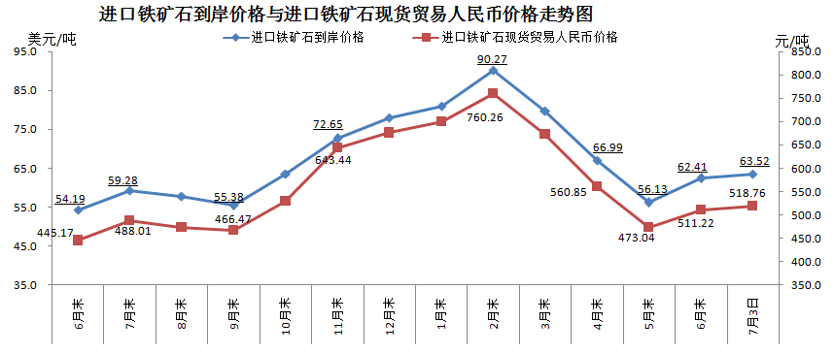

二、国产铁矿石价格

7月3日，国产铁矿石62%品位干基铁精矿含税价格为556.13元/吨，环比每吨上升6.17元，升幅为1.12%；比进口铁矿石高37.37元/吨，升幅为7.20%；当月平均价格为556.13元/吨，比进口铁矿石高37.37元/吨，升幅为7.20%。

7月3日，国产铁矿石65%品位干基铁精矿含税价格为617.83元/吨，环比每吨上升6.90元，升幅为1.13%；当月平均价格为617.83元/吨。

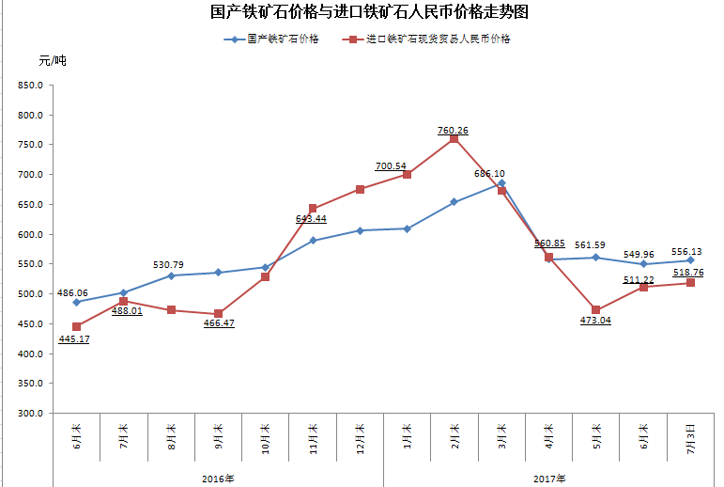

三、中国铁矿石价格指数（CIOPI）

7月3日，中国铁矿石价格指数（CIOPI）232.67点，环比上升3.88点，升幅为1.70%。其中：国产铁矿石价格指数为216.12点，环比上升2.39点，升幅为1.12%；进口铁矿石价格指数为235.17点，环比上升4.11点，升幅为1.78%。

